РЕГИОНАЛЬНЫЙ ЧЕМПИОНАТ «АБИЛИМПИКС» 2025

УТВЕРЖДЕНО
Региональным советом по компетенции
«Резьба по дереву»
_______________________

КОНКУРСНОЕ ЗАДАНИЕ
по компетенции
_Резьба по дереву
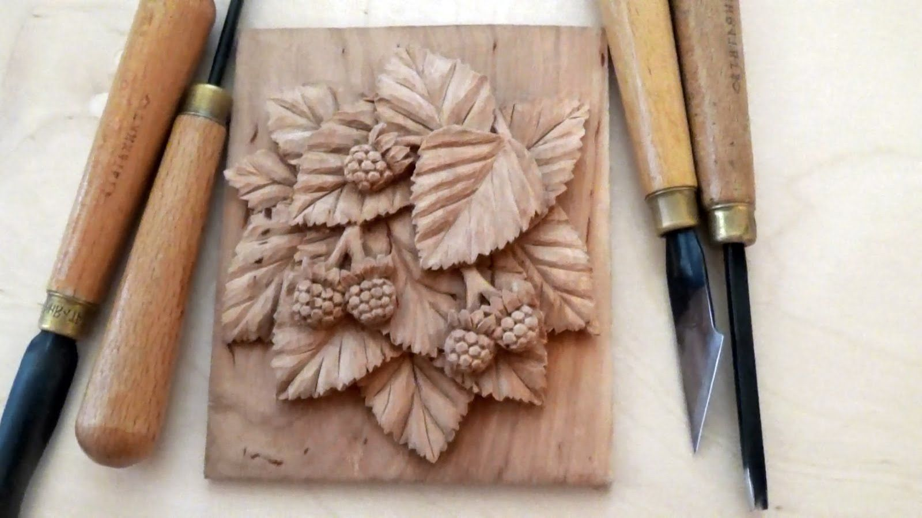

Оренбург, 2025

- Описание компетенции
  - Актуальность компетенции
Современные интерьеры подразумевают активное использование практичных строительных материалов, таких как хромированный металл, полированное стекло, глянцевый пластик.
Но приверженцам классики, тем, кто привык к настоящей роскоши, не всегда показной, но всегда изысканной, по душе остались интерьеры в стиле элегантного модерна, простого и милого прованса или кантри, роскошного барокко. И такие интерьеры отличает обилие натурального дерева. Живая и настоящая древесина, теплая на ощупь, и распространяющая аромат леса умиротворяет, успокаивает и гармонизирует домашнюю обстановку. Деревянные предметы мебели наиболее эффектно смотрятся с полированными или резными поверхностями.
Именно поэтому резьба по дереву не оставила своей актуальности и сегодня, несмотря на активное проникновение современных материалов, красивых, но, к сожалению, искусственных. Изделия из дерева во все времена пользовались у народа заслуженной любовью. Они представляют собой лучшее украшение любого дома, поскольку обладают очаровательным внешним видом. Они способны дополнить интерьер не только квартиры, но и загородного дома, а также привнести в атмосферу теплоту и уют.
Возможные места для трудоустройства: предприятия по изготовлению товаров народных промыслов, индивидуальное предпринимательство по изготовлению резных изделий из дерева, мебельные и другие предприятия по обработке древесины.

  - Профессии, по которым участники смогут трудоустроиться после получения данной компетенции
- Столяр.
- Плотник.
- Реставратор.
- Краснодеревщик.
- Резчик по дереву.
- Токари, которые работают с деревом на станках.
- Дизайнер мебели.
- Скульптор.
- Мастер деревообрабатывающего цеха.

  - Ссылка на образовательный и/или профессиональный стандарт

Школьники
Федеральный государственный образовательный стандарт среднего профессионального образования по профессии 072611.01 Изготовитель художественных изделий из дерева, утвержденный приказом Министерства образования и науки Российской Федерации от 2 августа 2013 г. № 666.

Федеральный государственный образовательный стандарт среднего профессионального образования по специальности 54.02.02 Декоративно-прикладное искусство и народные
промыслы (вид – художественная резьба по дереву), утвержденный приказом Министерства образования и науки Российской Федерации от 27 октября 2014 г. № 1389.

Профессиональный стандарт Специалист по техническим процессам художественной деятельности, утвержден приказом Министерства труда и социальной защиты РФ от 8 сентября 2014 г. N 611н, регистрационный номер 145, код 04.002 (Изготовление художественных изделий с резьбой по дереву, код В/06.5)

  - Требования к квалификации
Школьники:
ПМ.01 Подготовка материалов, инструмента, рабочего
места для проведения технологических операций по созданию художественных изделий из дерева.
ПМ.02 Изготовление художественных изделий из дерева различной степени сложности.
ПК 2.1. Выполнять эскиз изготавливаемого изделия. ПК 2.2. Осуществлять технологическую обработку материалов, заготовок для изделий при помощи различного оборудования, инструментов, аппаратов, приспособлений.
ПК 2.7. Обеспечивать и соблюдать правила и нормы безопасности в профессиональной деятельности.
Должен уметь:
- рационально организовать свое рабочее место;
- соблюдать правила техники безопасности;
- читать чертежи,
- эскизы деталей и сборочных единиц;
- составлять или выбирать технологическую последовательность изготовления изделия в зависимости от
предъявляемых к нему технологических требований и существующих условий;
- выполнять основные технологические операции и осуществлять подбор инструмента, приспособлений, орудий труда;
- анализировать выполнение своей работы.

- Конкурсное задание
2.1. Краткое описание задания
Школьники: должны выполнить изделие «разделочная доска с геометрической резьбой». Для этого в ходе выполнения конкурсного задания участники должны перенести чертеж на деревянную заготовку размером 260*180мм (+ ручка), а затем по чертежу выполнить плосковыемчатую (геометрическую) резьбу.

2.2 Структура и подробное описание конкурсного задания.

Наименование категории участника | Наименование модуля | Время проведения модуля | Полученный результат
Школьник | Модуль 1. Нанесение чертежа на разделочную доску в соответствии с эскизом. | 45 минут | Рисунок на разделочной доске.
 | Модуль 2. Выполнение плосковыемчетой (геометрической) резьбой на разделочной доске. | 3 часа 15 минут | Разделочная доска деревянная резная.
Общее время выполнения конкурсного задания: 4 часа.

  - Последовательность выполнения конкурсного задания.

Конкурсное задание для школьника
- Произвести перенос чертежа на заготовку с помощью линейки, карандаша и циркуля в соответствии с эскизом.
- Выполнить геометрическую резьбу.
- Продемонстрировать высокое качество исполнения, знания и технику выполнения резьбы.
- Соблюдать технику безопасности при работе с резчицким инструментом.

Особые указания: можно использовать свои чертежные и резчицкие инструменты и приспособления.

  - 30% изменение конкурсного задания:
Может быть изменен чертеж одного из элементов узора. Вид резьбы, вид дерева, и размер заготовки менять категорически нельзя.

  - Критерии оценки выполнения задания. Школьники.
Код | Подкритерий | Тип  аспекта | Аспект | Судей  ский | Методика проверки аспекта | Требование или номинальный | Проф. | Макс. балл
1 | "Перенос чертежа на деревянную заготовку" |  |  | 36,00
1 | Нанесение чертежа на дерево
 |  | И | Точность переноса чертежа. Элемент А. |  | Соответствие чертежу | Аспект выполнен | 3 | 5
 |  | И | Точность переноса чертежа. Элемент Б. |  | Соответствие чертежу | Аспект выполнен | 3 | 5
 |  | И | Точность переноса чертежа. Элемент В1. |  | Соответствие чертежу | Аспект выполнен | 3 | 4
 |  | И | Точность переноса чертежа. Элемент В2. |  | Соответствие чертежу | Аспект выполнен | 3 | 4
 |  | И | Точность переноса чертежа. Элемент В3. |  | Соответствие чертежу | Аспект выполнен | 3 | 4
 |  | И | Точность переноса чертежа. Элемент В4. |  | Соответствие чертежу | Аспект выполнен | 3 | 4
 |  | И | Точность переноса чертежа. Элемент Г1. |  | Соответствие чертежу | Аспект выполнен | 3 | 5
 |  | И | Точность переноса чертежа. Элемент Г2. |  | Соответствие чертежу | Аспект выполнен | 3 | 5
2 | "Выполнение плосковыемчатой резьбы на деревянном панно" |  |  |  |  |  |  | 36,00
1 | Качество выполнения плосковыемчатой резьбы
 | Элемент А. | И | Качество и глубина реза |  | Однородность глубины реза во в | Аспект выполнен = максимальное | 5 | 5
 | Элемент Б. | И | Качество и глубина реза |  | Однородность глубины реза во в | Аспект выполнен = максимальное | 5 | 5
 | Элементы В. | И | Качество и глубина реза. Элемент В1 |  | Однородность глубины реза во в | Аспект выполнен = максимальное | 5 | 4
 | Элементы В. | И | Качество и глубина реза. Элемент В2 |  | Однородность глубины реза во в | Аспект выполнен = максимальное | 5 | 4
 |  | И | Качество и глубина реза. Элемент В3 |  | Однородность глубины реза во в | Аспект выполнен = максимальное | 5 | 4
 |  | И | Качество и глубина реза. Элемент В4 |  | Однородность глубины реза во в | Аспект выполнен = максимальное | 5 | 4
 | Элементы Г. | И | Качество и глубина реза. Элемент Г1 |  | Однородность глубины реза во в | Аспект выполнен | 5 | 5
 | Элементы Г. | И | Качество и глубина реза. Элемент Г2 |  | Однородность глубины реза во в | Аспект выполнен | 5 | 5
3 | "Общий внешний вид и техника безопасности" |  |  |  |  |  |  | 13,00
1 | Общий внешний вид
 |  | О | Опрятность, чистота выполненной работы (отсутствие грязи, пятен, следов карандаша, потертостей и др.) |  | Соответствие отраслевому стандарту | Аспект выполнен = максимальное количество | 4 | 3
2 | Техника безопасности
 |  | И | Правильная организация рабочего  места, порядок на рабочем месте во время соревнований |  | Соответствие отраслевому стандарту | Аспект выполнен = максимальное количество | 1 | 5
 |  | И | Правильная и безопасная техника при работе с резчицким инструментом |  | Соответствие отраслевому стандарту | Аспект выполнен = максимальное количество | 10 | 5
4 | Наименование модуля (Вариатив) |  |  |  |  |  |  | 15
 |  |  |  |  |  |  |  | 15,00
 |  |  |  |  |  |  |  | 100

- Перечень используемого оборудования, инструментов и расходных материалов для всех категорий участников. *Возможно использование аналогов (с аналогичными характеристиками) указанного оборудования, инструментов и расходных материалов.

ОБОРУДОВАНИЕ НА 1-ГО УЧАСТНИКА
№ | Наименование | Фото  оборудования или инструмента, или мебели | Технические характеристики  оборудования, инструментов и ссылка на сайт  производителя, поставщика |  | Ед. измерения | Необхо- димое кол-во
01 | Верстак столярный | 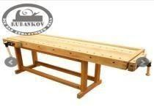 | 2000*600мм, деревянный, с двумя тисками https://rubankov.ru/id/verstak- derevyannyy-2000600mm-s- lotkom-pt---hv516-bt---hv516- 10660.html |  | шт. | 1
02 | Стул посетителя офисный | 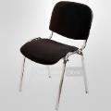 | На усмотрение организатора площадки  или размеры: 55х80 |  | шт. | 1
03 | Настольная лампа |  | На усмотрение организатора площадки |  | шт. | 1
04 | Набор стамесок для резьбы по дереву «Петроград» 25шт. | 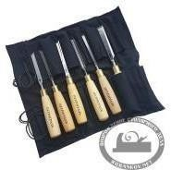 | https://rubankov.ru/id/nabory- stamesok-petrograd- 18599.html |  | набор | 1
05 | Набор ножей из 7 шт. для  геометрической резьбы по  дереву(К2,90,21л, 22л,75л,76л,24) | 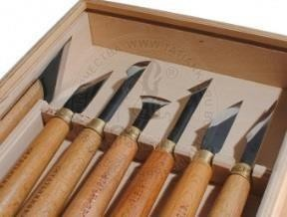 | https://tatianka.ru/catalog/tatyanka  _stameski_i_nozhi_dlya_rezby_po  _derevu/nabory_stamesok_i_nozhe y_tatyanka/nabory_nozhey_dlya_r ezby_po_derevu/nabor_nozhey_iz  _7_sht_dlya_geometrich_rezby_po  _derevu_k2_90_21l_22l_75l_76l_ 24/ |  | набор | 1
06 | Струбцина | 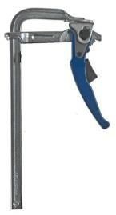 | F-образная рычажная струбцина (100 х 250 мм,  кованая) КОБАЛЬТ 249-068 https://www.vseinstrumenti.ru/ru chnoy- instrument/zazhimnoj/strubtsiny/ ruchnye/kobalt/f-obraznaya- rychazhnaya-100-h-250-mm- kovanaya-249-068/ |  | шт. | 2
07 | Киянка ПЕТРОГРАДЪ,  латунная, модель 'Journeyman's mallet', 500 г | 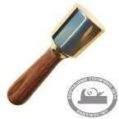 | https://rubankov.ru/id/kiyanka- petrograd-latunnaya-model- journeymans-mallet-500-g- 19405.html |  | шт. | 1
08 | Штангенциркуль электронный  ГТО ШЦЦ-I-125 0,01 ГОСТ 166-89 | 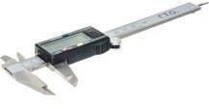 | https://www.vseinstrumenti.ru/r uchnoy- instrument/izmeritelnyj/shtange ntsirkuli/gto/shtsts-i-125-0-01- gost-166-89-elektronnyj- cd1250101/ |  | шт. | 1
09 | Заточной станок ЗУБР ППС-250 | 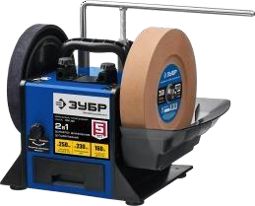 | Один на площадку https://zubr.ru/mekhanizirovannye- instrumenty/stanki/tochila/stanki- shlifovalno-polirovalnye/pps-250- 48kl/?ID=905854 |  | шт. | 1
10 | Средства уборки: совок; щетка- сметка; мусорное ведро; мешки для мусора |  | На усмотрение организатора площадки |  | шт. | 1
ПЕРЕЧЕНЬ РАС ХОДНЫХ МАТЕРИАЛОВ НА 1 УЧАСТНИКА
 | Наименование | Фото оборудования или инструмента, или мебели | Технические характеристики оборудования, инструментов и ссылка на сайт производителя, поставщика |  | Ед. изме- рения | Необходимое кол- во
01 | Карандаш | 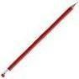 | На усмотрение организатора |  | шт. | 1
02 | Циркуль | 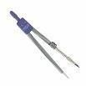 | На усмотрение организатора |  | шт. | 1
03 | Линейка | 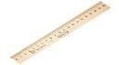 | Деревянная, 20 см. |  | шт. | 1
04 | Ластик | 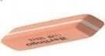 | На усмотрение организатора |  | шт. | 1
05 | Бруски абразивные ПЕТРОГРАДЪ,  водные, 200*70*20мм |  | Заточной абразив ПЕТРОГРАДЪ,  200*70*20мм, 6000грит https://rubankov.ru/id/bruski-  abrazivnye-petrograd-vodnye- 2007020mm-11436.html |  | шт. | 1
06 | Бруски для полирования | 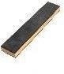 | https://rubankov.ru/id/bruski- petrograd-dlya-polirovaniya- odnostoronnie-18251.html |  | шт. | 1
07 | Полировальная паста ПЕТРОГРАДЪ | 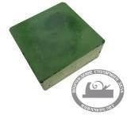 | 2000грит, зелёная, 180г https://rubankov.ru/id/pasty- polirovalnye-6172.html |  | шт. | 1
8 | Деревянная заготовка для резьбы из липы (для школьников) |  | Размеры согласно чертежу |  | шт | 1
9 | Деревянная заготовка для резьбы из липы (для студентов) |  | Размеры согласно чертежу |  | шт | 1
10 | Деревянная заготовка (шкатулка фигурная) для резьбы из липы (для специалистов) | 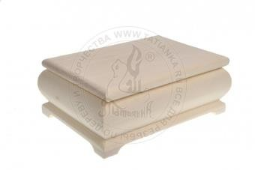 | https://tatianka.ru/catalog/derevyann ye_zagotovki_dlya_tvorchestva/shka tulki_lartsy_sunduki_nardy_iz_lipy/ shkatulki_iz_lipy_bolshogo_razmera  /25kh18_sm_shkatulka_figurnaya_d erevyannaya_ploskaya/ |  | шт. | 1
13 | Эскиз декоративного панно |  |  |  | шт. | 1
14 | Макет декоративного панно |  |  |  | шт. | 1
15 | Копировальная бумага |  |  |  | шт. | 1
РАСХОДНЫЕ МАТЕРИАЛЫ, ОБОРУДОВАНИЕ И ИНСТРУМЕНТЫ, КОТОРЫЕ УЧАСТНИКИ ДОЛЖНЫ ИМЕТЬ ПРИ СЕБЕ
 |  | Не требуются
РАСХОДНЫЕ МАТЕРИАЛЫ И ОБОРУДОВАНИЕ, ЗАПРЕЩЕННЫЕ НА ПЛОЩАДКЕ
Опасные режущие и колющие инструменты и
электроинструменты
ДОПОЛНИТЕЛЬНОЕ ОБОРУДОВАНИЕ, ИНСТРУМЕНТЫ КОТОРОЕ МОЖЕТ ПРИВЕСТИ С СОБОЙ УЧАСТНИК
 |  | Свои чертёжные инструменты и резчицкие приспособления и инструменты,
ОБОРУДОВАНИЕ НА 1-ГО СУДЬЮ
01 | Ноутбук с  мышкой |  |  | На усмотрение организатора площадки | шт. | 1/5
02 | Принтер | 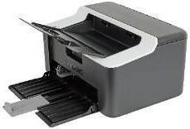 |  | На усмотрение организатора площадки | шт. | 1/5
03 | Стол переговорный |  |  | На усмотрение организатора площадки | шт. | 1/5
04 | Стулья |  |  | На усмотрение организатора площадки | шт. | 1
05 | Вешалка | 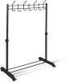 |  | На усмотрение организатора площадки | шт. | 1/5
РАСХОДНЫЕ МАТЕРИАЛЫ НА 1 СУДЬЮ
 | Наименование | Фото оборудования или инструмента, или мебели |  | Технические характеристики оборудования, инструментов и ссылка на сайт производителя, поставщика | Ед. изме рения | Необх оди мое кол- во
01 | Карандаш | 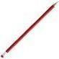 |  | На усмотрение организатора | шт. | 1
02 | Линейка | 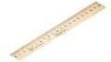 |  | Деревянная, 20 см. | шт. | 1
03  № | Ручка | 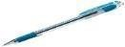 |  | На усмотрение организатора | шт. | 1
04 | Бумага |  |  | На усмотрение организатора | шт. | 1/5
05 | Ластик | 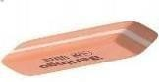 |  | На усмотрение организатора | шт. | 1
06 | Кнопки канцелярские |  |  | На усмотрение организатора | уп. | 1
ОБЩАЯ ИНФРАСТРУКТУРА КОНКУРСНОЙ ПЛОЩАДКИ
 | Наименование | Фото необходимого оборудования, средства индивидуальной защиты |  | Технические характеристики оборудования, инструментов и ссылка на сайт производителя, поставщика | Ед. изме рения | Необходимое кол-во
01 | Порошковый огнетушитель  ОП-4 | 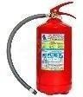 |  | Класс В - 55 В Класс А - 2 А | шт. | 1
02 | Кулер для воды | 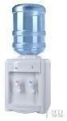 |  | Настольный без охлаждения | шт. | 1
03 | Вода питьевая,19 л. |  |  | Вода должна полностью соответствует ГОСТ Р 52109- 2003 | шт. | 4
04 | Стаканы одноразовые |  |  | Для холодного и горячего 0,2 л. | шт. | 200  шт.
05 | Доска маркерная с маркерами | 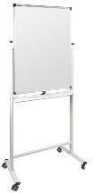 |  | На усмотрение организатора площадки | шт. | 1
06 | Часы настенные |  |  | На усмотрение организатора площадки | шт. | 1
07 | Сетевой фильтр | 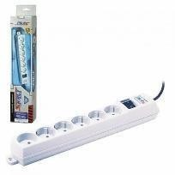 |  | Сетевой фильтр оборудован 5 компьютерными розетками и 1 бытовой розеткой. | шт. | 2
КОМНАТА УЧАСТНИКОВ
01 | Стол |  |  | На усмотрение организатора площадки | шт. | 1/5
02 | Стулья |  |  | На усмотрение организатора площадки | шт. | 1
03 | Вешалка |  |  | На усмотрение организатора площадки | шт. | 1/5

- Минимальные требования к оснащению рабочих мест с учетом основных нозологий

 | Площадь, м.кв. | Ширина прохода между рабочими местами, м. | Специализированное оборудование, количество*
Рабочее место участника с нарушением слуха | 3000х1900 | 1,5 м | Для участников с нарушениями слуха, в стандартном помещении необходимо предусмотреть рабочие места у окна;  Для слабослышащих участников необходимо предусмотреть:  а) наличие звукоусиливающей аппаратуры, акустической системы, информационной индукционной системы, наличие индивидуальных наушников;  б) наличие на площадке переводчика русского жестового языка (сурдопереводчика);  в) оформление конкурсного задания в доступной  текстовой информации.
Рабочее место участника с нарушением зрения | 3000х1900 | 1,5 м | Для участников с нарушением зрения необходимо: а) текстовое описание конкурсного задания в  плоскопечатном виде с крупным размером шрифта, учитывающим состояние зрительного анализатора участника с остаточным зрением (в формате Microsoft Word не менее 16-18 пт), дублированного рельефно точечным шрифтом Брайля (при необходимости);  - лупа с подсветкой для слабовидящих; электронная лупа;  б) для рабочего места, предполагающего работу на компьютере - оснащение специальным компьютерным оборудованием и оргтехникой:  - видеоувеличитель;  - программы экранного доступа NVDA и JAWS18 (при необходимости);  - брайлевский дисплей (при необходимости);  - в) для рабочего места участника с нарушением зрения, имеющего собаку-проводника, необходимо предусмотреть место для собаки-проводника;  г) оснащение (оборудование) специального рабочего места тифлотехническими ориентирами и устройствами, с возможностью использования крупного рельефно-контрастного шрифта и шрифта Брайля, акустическими навигационными средствами, обеспечивающими беспрепятственное нахождение инвалидом по зрению - слепого своего рабочего места и выполнение трудовых функций;  д) индивидуальное равномерное освещение не менее 300 люкс.
Рабочее место участника с нарушением ОДА | 3000х1900 | 1,5 м | Оснащение (оборудование) специального рабочего места оборудованием, обеспечивающим реализацию эргономических принципов:  а) увеличение размера зоны на одно место с учетом  подъезда и разворота кресла-коляски, увеличения ширины прохода между рядами верстаков;  б) для участников, передвигающихся в кресле- коляске, необходимо выделить 1 - 2 первых рабочих места в ряду у дверного проема;  в) оснащение (оборудование) специального рабочего места специальными механизмами и устройствами, позволяющими изменять высоту и наклон рабочей поверхности, положение сиденья рабочего стула по высоте и наклону, угол наклона спинки рабочего стула, оснащение специальным сиденьем, обеспечивающим компенсацию усилия при вставании.
Рабочее место участника с соматическими заболеваниями | 3000х1900 | 1,5 м | Специальные требования к условиям труда инвалидов вследствие заболеваний сердечно- сосудистой системы, а также инвалидов вследствие других соматических заболеваний, предусматривают отсутствие:  а) вредных химических веществ, включая аллергены, канцерогены, оксиды металлов, аэрозоли преимущественно фиброгенного действия;  б) тепловых излучений; локальной вибрации, электромагнитных излучений, ультрафиолетовой радиации на площадке;  в) превышения уровня шума на рабочих местах; г) нарушений уровня освещенности,  соответствующей действующим нормативам.  Необходимо обеспечить наличие столов с регулируемыми высотой и углом наклона поверхности; стульев (кресел) с регулируемыми высотой сиденья и положением спинки (в соответствии со спецификой заболевания).
Рабочее место участника с ментальными нарушениями | 3000х1900 | 1,5 м | Специальные требования к условиям труда инвалидов, имеющих нервно-психические заболевания:  а) создание оптимальных и допустимых санитарно- гигиенических условий производственной среды, в том числе: температура воздуха в холодный период года при легкой работе - 21 - 24 °C; при средней тяжести работ - 17 - 20 °C; влажность воздуха в холодный и теплый периоды года 40 - 60 %; отсутствие вредных веществ: аллергенов, канцерогенов, аэрозолей, металлов, оксидов металлов;  б) электромагнитное излучение - не выше ПДУ; шум - не выше ПДУ (до 81 дБА); отсутствие локальной и общей вибрации; отсутствие продуктов и препаратов, содержащих живые клетки и споры микроорганизмов, белковые препараты;  в) оборудование (технические устройства) должны быть безопасны и комфортны в использовании (устойчивые конструкции, прочная установка и фиксация, простой способ пользования без сложных систем включения и выключения, с автоматическим выключением при неполадках; расстановка и расположение, не создающие помех для подхода, пользования и передвижения; расширенные расстояния между столами, мебелью; не должна затрудняющая доступность устройств; исключение острых выступов, углов, ранящих поверхностей, выступающих крепежных деталей).

- Схема застройки соревновательной площадки
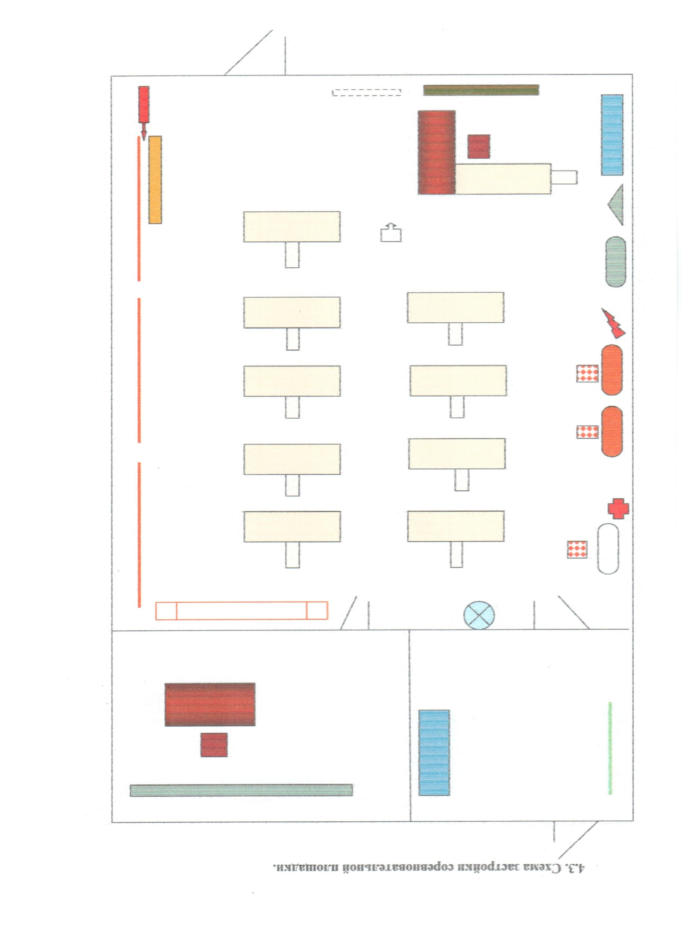

- Требования охраны труда и техники безопасности
  - Общие требования охраны труда
    - Участникам запрещается приносить с собой какие-либо носители информации, а также иметь доступ к сети Интернет во время выполнения работы.
    - Участникам запрещается разговаривать с другими участниками, и лицами, которые находятся за пределами площадки. Все вопросы, возникающие во время нахождения на площадке, решаются только через Экспертов.
    - Рассадка участников определяется жеребьевкой.
    - Участники должны следовать указаниям судей в случае обнаружения дефектов в оборудовании.
    - Участники должны уведомить судей, когда завершат выполнение задания.
    - Запрещается находиться на конкурсной площадке в верхней одежде, принимать пищу и курить, употреблять во время работы алкогольные напитки, а также быть в состоянии алкогольного, наркотического или другого опьянения.
    - Участник соревнования должен знать месторасположение первичных средств пожаротушения и уметь ими пользоваться.
    - О каждом несчастном случае пострадавший или очевидец несчастного случая немедленно должен известить ближайшего эксперта.
    - Работа на конкурсной площадке разрешается исключительно в присутствии эксперта. Запрещается присутствие на конкурсной площадке посторонних лиц.
    - За невыполнение данной инструкции виновные привлекаются к ответственности согласно правилам внутреннего распорядка или взысканиям, определенным Кодексом законов о труде Российской Федерации.
    - К самостоятельной работе допускаются участники после прохождения ими инструктажа на рабочем месте, обучения безопасным методам работ и проверки знаний по охране труда.
  - Действия до начала работы.
    - Организовать рабочее место.

    - Создать безопасные условия труда. Убрать все посторонние предметы, которые могут отвлекать внимание и затруднять работу.
    - Проверить исправность инструмента (в случае неисправности сообщить техническому Эксперту)
    - Доводку инструмента проводить по направлению движения войлочного круга.
    - Не проверять остроту заточки инструмента рукой.
    - Надеть спец. одежду и доложить Экспертам о готовности к работе.
    - Действия во время выполнения работ.
    - Участникам разрешается пользоваться собственными резчицкими и разметочными инструментами и приспособлениями.
    - Участникам запрещается пользоваться инструментами и приспособлениями, не указанными в инфраструктурном листе. Запрещено пользоваться клеем, наждачной бумагой, заглаживающими палочками и т.д.
    - При работе с ручным инструментом необходимо соблюдать осторожность.
    - Во время выполнения резьбы недопустимо скольжение деревянной заготовки по рабочей поверхности. Необходимо фиксировать заготовку струбцинами, упорными планками, либо использовать нескользящий резиновый коврик.
    - Во время проведения соревнования участники не должны выносить инструмент за пределы своего рабочего места. По окончании работы инструменты должны быть надёжно убраны в предназначенные для них чехлы и контейнеры.
    - В случае необходимости правки и заточки, резчицкий инструмент разрешается переносить по площадке только в защитных чехлах.
    - Если во время выполнения резьбы участник располагает деревянную заготовку на коленях (богородская техника), колени должны быть защищены кожаным фартуком, либо резиновым ковриком.
    - Запрещается сдувать стружку. При необходимости очистки рабочего места от стружки необходимо пользоваться щеткой.
    - Участники должны соблюдать установленные расписанием, трудовым распорядком регламентированные перерывы в работе, выполнять рекомендованные физические упражнения.
    - За нарушения техники безопасности, либо иных правил проведения конкурса, с участника могут быть сняты баллы, за систематическое нарушение правил участник может быть дисквалифицирован.
  - Действия после окончания работ.
    - Сообщить о выполнении задания Экспертам.
    - Сдать конкурсную работу Экспертам.
    - Убрать рабочий стол при помощи щётки.
    - Не сдувать мусор.
    - Снять спец. одежду и проверить порядок на рабочем месте.
    - Покинуть площадку с разрешения Экспертов.
    - Действия в случае аварийной ситуации.
    - О поломке инструмента сразу сообщить Экспертам!
    - При получении травмы сразу сообщить Экспертам!
    - При недомогании сразу сообщить Экспертам!
    - При задымлении и запахе дыма сразу сообщить Экспертам!

ЧЕРТЕЖ ДЛЯ ШКОЛЬНИКОВ


